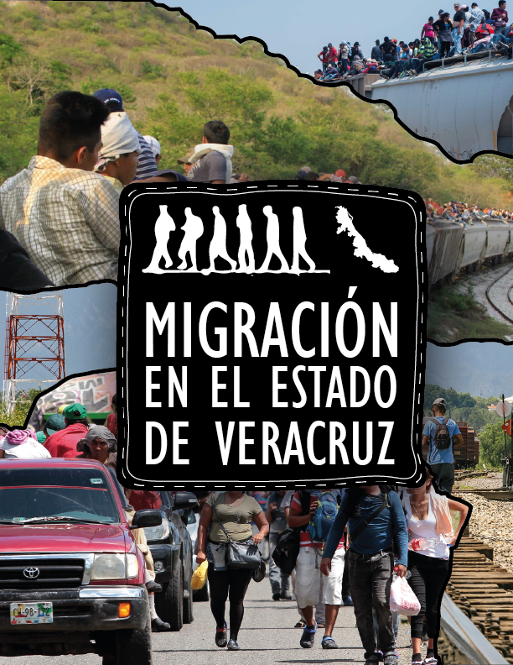

Contenido

Antecedentes. 4

Migración en Veracruz. 4

Causas de Migración. 6

Causas de Migración por Región. 8

Causas de Migración por Municipio más representativo. 12

Emigración Interna. 23

Inmigración Interna. 24

Saldo Neto Migratorio. 25

Emigración Internacional. 29

Migración por sexo 2010 comparativa con 2020. 30

Conclusión. 31

Referencias Bibliográficas. 32

Tabla 1 Lugar de Migración a nivel nacional del Estado de Veracruz 5

Tabla 2 Causas de migración estado de Veracruz. 7

Tabla 3 Migración por tipo de causa y a nivel regional. 9

Tabla 4 Causa de Migración Buscar Trabajo 13

Tabla 5 Causa de Migración Cambio u Oferta de Trabajo 14

Tabla 6 Causa de Migración Reunirse con la Familia 15

Tabla 7 Causa de Migración Se casó o Unió 16

Tabla 8 Causa de Migración Estudiar 17

Tabla 9 Causa de Migración Por Inseguridad Delictiva o Violencia 18

Tabla 10 Causa de Migración Por desastres Naturales 19

Tabla 11 Causa de Migración Lo deportaron 20

Tabla 12 Causa de Migración Otra Causa 21

Tabla 13 Causa de Migración No Especificado 22

Tabla 14 Saldo Neto Migratorio por entidad federativa 26

Tabla 15 Saldo Neto Migratorio, lugar que ocupa el Estado de Veracruz 28

Tabla 16 Migración por sexo 2010 comparativa con 2020 30

Gráfico 1 Migración por tipo de causa y a nivel regional. 10

Gráfico 2 Causa de Migración Buscar Trabajo 13

Gráfico 3 Causa de Migración Cambio u oferta de trabajo. 14

Gráfico 4 Causa de Migración Reunirse con la familia. 15

Gráfico 5 Causa de Migración Se casó o unió. 16

Gráfico 6 Causa de Migración Estudiar. 17

Gráfico 7 Causa de Migración Por inseguridad delictiva o violencia. 18

Gráfico 8 Causa de Migración Por desastres naturales. 19

Gráfico 9 Causa de Migración Lo deportaron. 20

Gráfico 10 Causa de Migración Otra causa. 21

Gráfico 11 Causa de Migración No especificado. 22

Gráfico 12 Saldo Neto Migratorio por Entidad Federativa de los censos 2010 y 2020. 25

Gráfico 13 Saldo Neto Migratorio por Entidad Federativa de los censos 2010 y 2020. 27

Gráfico 14 Porcentaje de la población emigrante internacional a los Estados Unidos de América. 29

Mapa 1. Migración a nivel regional. 11

# Antecedentes.

Una de las causas de migración más común en México tiene que ver con la pobreza, pues hace que para muchas familias sea difícil mejorar sus condiciones de vida.

Actualmente en México viven, según publicación de la ONU, 1,060,707 de inmigrantes, lo que supone un 0,84% de la población de México. La inmigración masculina es superior a la femenina, con 531,912 hombres, que equivale al 50.14% del total, frente a los 528,795 de inmigrantes mujeres, que son el 49.85%. **(México-Inmigración 2019/datamacro.com).**

# Migración en Veracruz.

En este orden de ideas, hablaremos de la migración en específico del Estado de Veracruz que además de ocupar el **segundo** lugar a nivel nacional (Censo de Población y Vivienda INEGI 2020) véase tabla 1, ha sido históricamente una entidad expulsora de migrantes, primero por las migraciones intraestatales y nacionales de jornaleros agrícolas, y segundo como expulsor a la frontera norte hacia los Estados Unidos y Canadá, de grupos de personas de origen tanto urbano como rural, situación perceptible a lo largo del siglo XX, aunque también ha fungido como una de las principales entidades receptoras.

Tabla 1 Lugar de Migración a nivel nacional del Estado de Veracruz



**Fuentes:**

INEGI. XII Censo General de Población y Vivienda 2000.

INEGI. Censo de Población y Vivienda 2010.

INEGI. Censo de Población y Vivienda 2020.

La migración tiene una diversidad de consecuencias, entre las que destaca la afectación a las relaciones familiares, las expectativas educativas, altas concentraciones demográficas entre otras.

# Causas de Migración.

De lo anterior, tenemos migrantes no forzosos, donde no se incluyen los refugiados (personas que han tenido que cruzar fronteras para salvar sus vidas) y solicitantes de asilo (derivadas de situaciones políticas de un estado que deriven en encarcelamiento o tortura de los disidentes políticos), de los cuales a nivel entidad federativa y propiamente refiriendo al Estado de Veracruz, se tienen las estadísticas que a continuación se enuncian, véase tabla 2, tomadas de los censos realizados por el INEGI en el año 2010 y 2020.

Tabla 2 Causas de migración estado de Veracruz.



Es pertinente mencionar que la causa de migración “Reunirse con la familia” es la más representativa con el 44.44%, de la población total de 5 años y más migrante, seguida de “Cambio u oferta de trabajo” con 12.62% y “Buscar trabajo” con 10.83%.

## Causas de Migración por Región.

Por otra parte, en la entidad veracruzana, se han presentado diversos tipos de migración que en su mayoría son de origen rural, extendiéndose hasta sectores de las sociedades urbanas, donde es importante mencionar que, de las 10 regiones del Estado, destaca la Región Capital, que presenta el mayor número de migrantes por causa de “Estudiar” con 7,473, así como por “inseguridad delictiva o violencia” con 2,010 y “Otra causa” con 7,582 migrantes; sin embargo, se observa que una mayor cantidad de migrantes por causa de “Buscar Trabajo” se localiza en la Región de Sotavento con 6,645; de igual forma, la misma región reportó el mayor número de migrantes por causa de “Cambio u oferta de trabajo” con 7,765 y por causa “No especificado” con 708 migrantes. Asimismo, en la región Las Montañas se muestra el mayor número de migrantes con 23,586 por causa de “Reunirse con la familia”; así como con 7,728 por causa “Se casó o unió” finalizando con 299 por causa de “Lo Deportaron”.

Por último, en la región Olmeca se presenta el mayor número de migrantes (150) por causa de “Desastres naturales”. Véase tabla 3, grafico 1 y mapa 1, descritos a continuación:

Tabla 3 Migración por tipo de causa y a nivel regional.



Gráfico 1 Migración por tipo de causa y a nivel regional.

**Fuente:** Elaborado por Consejo Estatal de Población con información del Censo de Población y Vivienda INEGI 2020

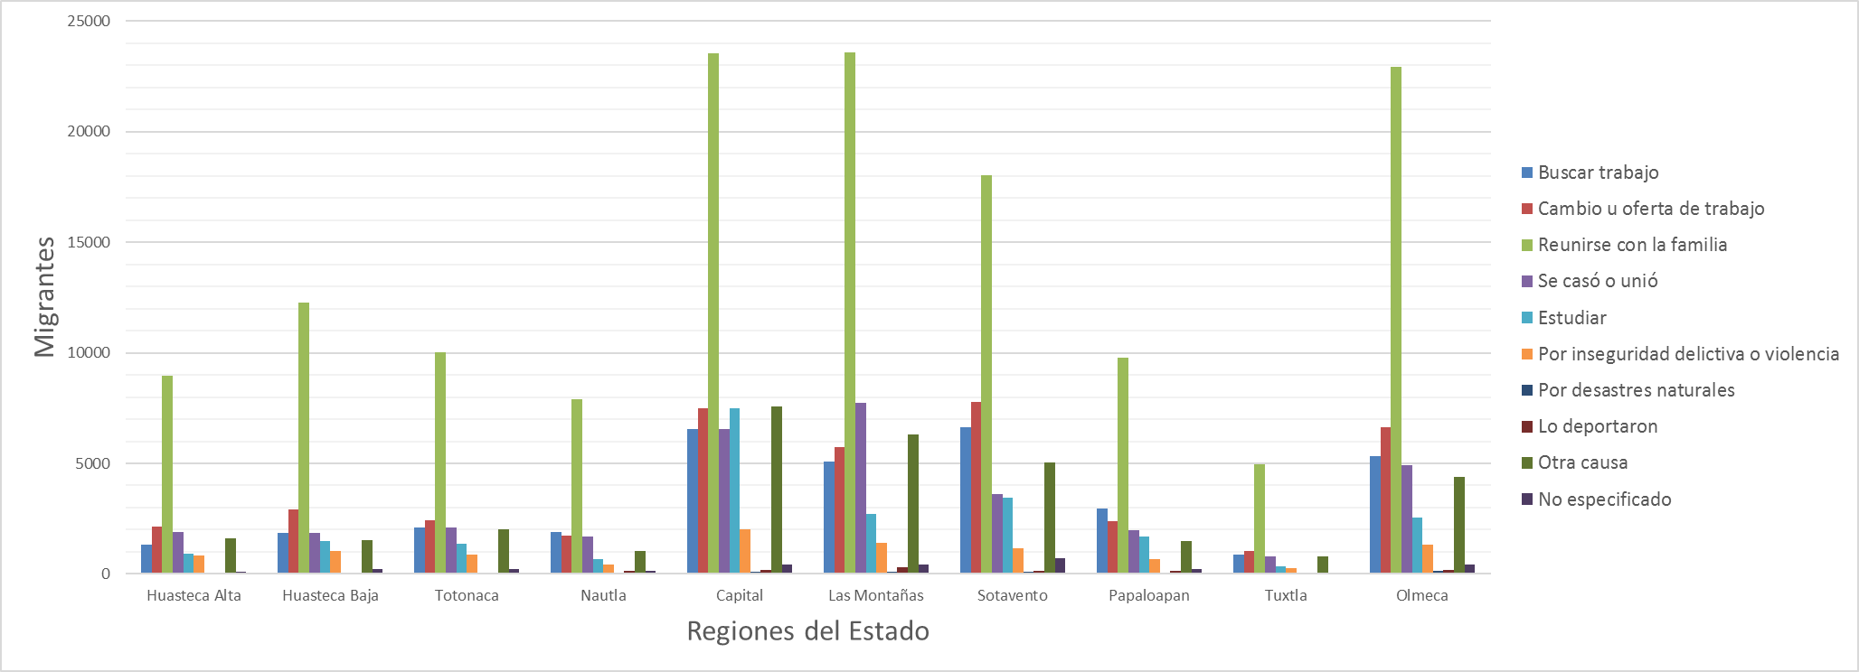

Mapa 1. Migración a nivel regional.

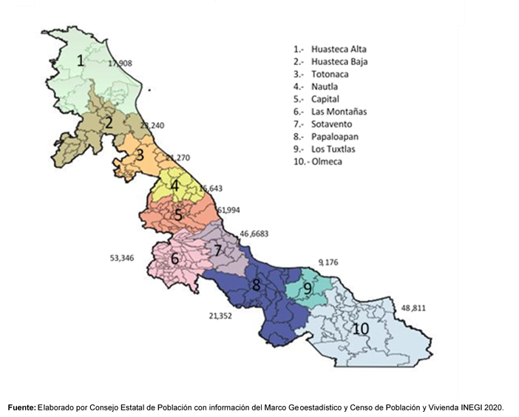

## Causas de Migración por Municipio más representativo.

En el Estado de Veracruz, como lo señala Monterosas MP (2017) los movimientos migratorios de los indígenas son multicausales, pero las condiciones económicas y estructurales de las localidades de origen han jugado un factor determinante, debido a la existencia de un medio rural descapitalizado, nulas oportunidades laborales locales, falta de apoyos, limitado acceso a la educación, y en otros casos reunirse con la familia.

Por lo que hace al sector urbano, los movimientos migratorios obedecen más a cambios u ofertas de trabajo, reunirse con la familia, estudiar, entre otras.

Por lo anterior, se lleva a cabo un estudio geoestadístico de la dinámica de la migración en el ámbito rural como urbano a nivel estatal de población de 5 años y más, centrándose únicamente en el estado de Veracruz, mostrando a continuación mediante tablas y gráficos los municipios y región a la que pertenecen, que presentan mayor incidencia por cada causa que origina el movimiento migratorio. (Ver Tablas de la 4 a la 13 y Gráficos del 2 al 11).

Tabla 4 Causa de Migración Buscar Trabajo



Gráfico 2 Causa de Migración Buscar Trabajo

Tabla 5 Causa de Migración Cambio u Oferta de Trabajo



Gráfico 3 Causa de Migración Cambio u oferta de trabajo.

Tabla 6 Causa de Migración Reunirse con la Familia



Gráfico 4 Causa de Migración Reunirse con la familia.



Tabla 7 Causa de Migración Se casó o Unió

Gráfico 5 Causa de Migración Se casó o unió.

Tabla 8 Causa de Migración Estudiar

Gráfico 6 Causa de Migración Estudiar.

Tabla 9 Causa de Migración Por Inseguridad Delictiva o Violencia

Gráfico 7 Causa de Migración Por inseguridad delictiva o violencia.



Tabla 10 Causa de Migración Por desastres Naturales



Gráfico 8 Causa de Migración Por desastres naturales.



Tabla 11 Causa de Migración Lo deportaron

Gráfico 9 Causa de Migración Lo deportaron.



Tabla 12 Causa de Migración Otra Causa

Gráfico 10 Causa de Migración Otra causa.

Tabla 13 Causa de Migración No Especificado



Gráfico 11 Causa de Migración No especificado.

Asimismo, con base en el Censo de Población y Vivienda INEGI 2020, los datos presentados a través del cuestionario ampliado publicado el 16 de marzo del presente año, el INEGI informó que de1.2 millones de habitantes nacidos en otro país y que residen en México, el 48.7% cuentan con nacionalidad mexicana.

De igual forma los resultados del Censo de Población y Vivienda de INEGI 2020 en el comunicado número 178/21 del 16 de marzo del 2021 en la Nota Técnica Resultados Complementarios, sección de Migración Internacional, estiman que entre marzo de 2015 y marzo de 2020 emigraron poco más de 800 mil personas, de las cuales, 555 mil continúan fuera del país. También mencionan que los emigrantes internacionales muestran principalmente un perfil demográfico de hombres en edades de trabajar. En cuanto al tema de los emigrantes internacionales, la información se enfoca a viviendas particulares habitadas, en tal virtud, no se registran los hogares en los que todos sus integrantes migraron.

# Emigración Interna.

En referencia a la Migración por flujo migratorio, de acuerdo con información publicada por el INEGI (emigración e inmigración internas), arrojan los siguientes resultados:

**Emigración interna:**

(Movimientos migratorios. Veracruz - Población - Cuéntame INEGI.- Recuperado de: http://cuentame.inegi.org.mx/monografias/informacion/ver/poblacion/m_migratorios.aspx?tema=me)**.**

Conforme a datos proporcionados por el INEGI, entre 2015 y 2020, **salieron** de Veracruz de Ignacio de la llave **370,958** personas para radicar en otra entidad.

Por otra parte, el mismo INEGI informa que de cada 100 personas**:**

* **18** se fueron a vivir a Nuevo León,
* **11** a Tamaulipas,
* **8** a Puebla,
* **7** a Quintana Roo y
* **7** al estado de México.

# Inmigración Interna.

**Inmigración interna**:

(Movimientos migratorios. Veracruz - Población - Cuéntame INEGI.- Recuperado de : http://cuentame.inegi.org.mx/monografias/informacion/ver/poblacion/m_migratorios.aspx?tema=me).

Con base en información proporcionada por el INEGI, entre 2015 y 2020, **llegaron** a vivir **156,681** personas a Veracruz de Ignacio de la llave, procedentes del resto de las entidades del país.

Por lo anterior el mismo INEGI, informa que de cada 100 personas:

* **14** provienen del estado de México,
* **12** de Ciudad de México,
* **11** de Tamaulipas,
* **11** de Puebla y
* **8** de Oaxaca.

# Saldo Neto Migratorio.

En referencia al saldo neto migratorio a nivel nacional y por entidad federativa, el estado de Veracruz refleja un decremento significativo, ocupando el noveno lugar. (Ver Gráfico 12 y Tabla 14).

Gráfico 12 Saldo Neto Migratorio por Entidad Federativa de los censos 2010 y 2020.

(Población total de inmigrantes menos población total de emigrantes).

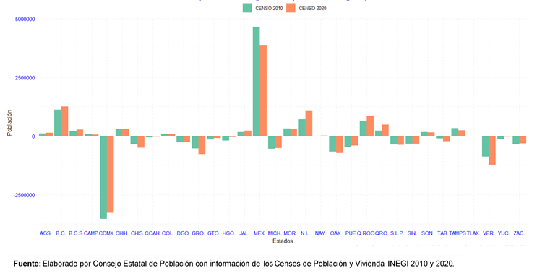

Tabla 14 Saldo Neto Migratorio por entidad federativa



Hay que destacar que, en porcentajes, el saldo neto migratorio que se presenta a nivel nacional por entidad federativa y por población de 5 años y más, en el que se observa un decremento significativo en el estado Veracruz, ocupando el tercer lugar nacional. (véase gráfico 13 y tabla 15).

Gráfico 13 Saldo Neto Migratorio por Entidad Federativa de los censos 2010 y 2020.

(Porcentaje de inmigrantes menos porcentaje de emigrantes. Población de 5 años y más).

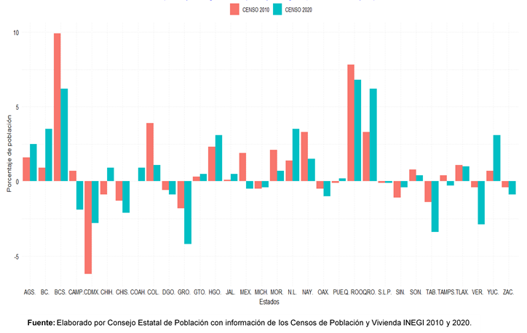

Tabla 15 Saldo Neto Migratorio, lugar que ocupa el Estado de Veracruz

# Emigración Internacional.

**Emigración internacional:**

(Movimientos migratorios. Veracruz - Población - Cuéntame INEGI.- Recuperado de: http://cuentame.inegi.org.mx/monografias/informacion/ver/poblacion/m_migratorios.aspx?tema=me)

En información proporcionada por el INEGI, al 2020, de Veracruz de Ignacio de la Llave **salieron 36,493** personas para vivir en otro país, **81 de cada 100 se fueron a Estados Unidos de América** y a nivel nacional se registraron 802,807, de ellos 77 de cada 100 se fueron a Estados Unidos de América. (véase gráfico 14).

Gráfico 14 Porcentaje de la población emigrante internacional a los Estados Unidos de América.

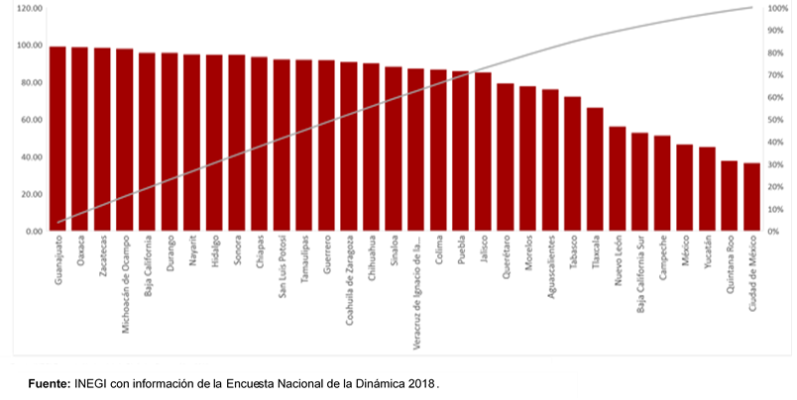

# Migración por sexo 2010 comparativa con 2020.

La Migración de acuerdo con las estadísticas publicadas por el INEGI para el Estado de Veracruz por lugar de residencia y sexo, en población de 5 años y más, reflejan que para el 2010 de una población total de 7,643,194 corresponde 3,695,679 a hombres y 3,947,515 mujeres. Por lo que hace al año 2020, con la misma fuente de información y conceptos, el total de población fue de 7,458,856 de los cuales 3,566,954 son hombres y 3,891,902 mujeres para 2020, como se puede apreciar en el lapso de una década, el flujo migratorio por sexo reflejo un decremento, siendo el más representativo en el caso de las mujeres el concepto “en la entidad” y para hombres el de “otra entidad”, (véase tabla 16).

Tabla 16 Migración por sexo 2010 comparativa con 2020



# Conclusión.

El presente estudio cuenta con un amplio soporte documental que permite realizar un análisis sobre el tema de migración, pues con frecuencia se habla del tema como resultado de la información que se presenta en el contexto nacional y estatal en los diversos estados de la República Mexicana, entre ellos Veracruz. Asimismo, muestra una actualización sobre aquellos factores que de forma paulatina han adquirido mayor relevancia en los flujos migratorios, ya que tienden a incrementar la cantidad de variaciones en zonas donde se desarrollan en menores lapsos de tiempo, por lo tanto, su capacidad de adaptación es un factor clave en las decisiones de los individuos, inclusive si se trata de abandonar su lugar de nacimiento.

Se apoya en los datos estadísticos que emanan de los censos realizados por el Instituto Nacional de Estadística y Geografía (INEGI) realizados en los años 2010 y 2020. La información se obtuvo de consulta bibliográfica del tema.

Por último, es de mencionar que el trabajo de investigación realizado comprende datos cuantitativos y cualitativos de manera general, pues en investigaciones posteriores se abordará de manera específica las causas y consecuencias de la migración en el estado de Veracruz y los municipios que lo conforman.

# Referencias Bibliográficas.

* Instituto Nacional de Estadística y Geografía (INEGI) Censos y Conteos de Población y Vivienda 2010. Recuperado de: https://www.inegi.org.mx/programas/ccpv/2010/#Tabulados
* Instituto Nacional de Estadística y Geografía (INEGI) Censos y Conteos de Población y Vivienda 2020. Tabulados del Cuestionario Básico. Recuperado de: https://www.inegi.org.mx/programas/ccpv/2020/default.html#Tabulados
* Instituto Nacional de Estadística y Geografía (INEGI) XII Censo General de Población y Vivienda 2000. Recuperado de: https://www.inegi.org.mx/programas/ccpv/2000/#Datos_abiertos
* Instituto Nacional de Estadística y Geografía (INEGI) Censo de Población y Vivienda 2020. Recuperado de: https://www.inegi.org.mx/programas/ccpv/2020/#Tabulados
* Instituto Nacional de Estadística y Geografía (INEGI) Encuesta Nacional de la Dinámica Demográfica 2018. Recuperado de: https://www.inegi.org.mx/programas/enadid/2018/#Datos_abiertos
* Instituto Nacional de Estadística y Geografía INEGI Presenta los Resultados Complementarios del Censo de Población y Vivienda 2020. Recuperado de: https://docplayer.es/205768287-Inegi-presenta-los-resultados-complementarios-del -censo-de-poblacion-y-vivienda-2020.html
* Instituto Nacional de Estadística y Geografía INEGI Presenta los Resultados Complementarios del Censo de Población y Vivienda 2020. Recuperado de: https://www.inegi.org.mx/contenidos/saladeprensa/boletines/2021/EstSociodemo/ResComplCPV2020_Nal.docx
* Monterosas MP (2017) Las migraciones en el norte de Veracruz, México. Redes, rutas y ruralidades. UNAP50. Recuperado de: https://www.redalyc.org/journal/3379/337961024003/html/
* Movimientos migratorios. Veracruz - Cuéntame INEGI. Recuperado de: http://cuentame.inegi.org.mx/monografias/informacion/ver/poblacion/m_migratorios.aspx?tema=me
* Plan Veracruzano de Desarrollo 2019-2024. Gaceta Oficial Número Extraordinario 224 del día 15 de junio de 2019. Recuperado de: http://www.veracruz.gob.mx/programadegobierno/2019/06/06/plan-veracruzano-de-desarrollo-2019-2024/
* Plan Veracruzano de Desarrollo 2019-2024, Gaceta Oficial Número Extraordinario 224 del día 15 de junio de 2019, página 28 Recuperado de: http://repositorio.veracruz.gob.mx/wp-content/uploads/sites/ 4/files/transp/ pvd_2019_2024/Gac2019-224_Miercoles_05_TOMO_II_Ext_(PLAN_VERACRUZA NO_2019_2024).pdf
* Zambrano J. (2017) La Historia de la Migración en México. Milenio. Recuperado de: https://www.milenio.com/opinion/jaime-zambrano/desde-el-biopoder/la-historia-de-la-migracion-en-mexico